Лабораторная работа №6

Степанов Иван Юрьевич

Содержание

# Цель работы

Ознакомление с инструментами поиска файлов и фильтрации текстовых данных. Приобретение практических навыков: по управлению процессами (и заданиями), по проверке использования диска и обслуживанию файловых систем.

# Выполнение лабораторной работы

записываю в файл file.txt название файлов содержащихся в каталоге etc, а также добавляю туда названия файлов из домашнего каталога.

(рис. [-@fig:001])

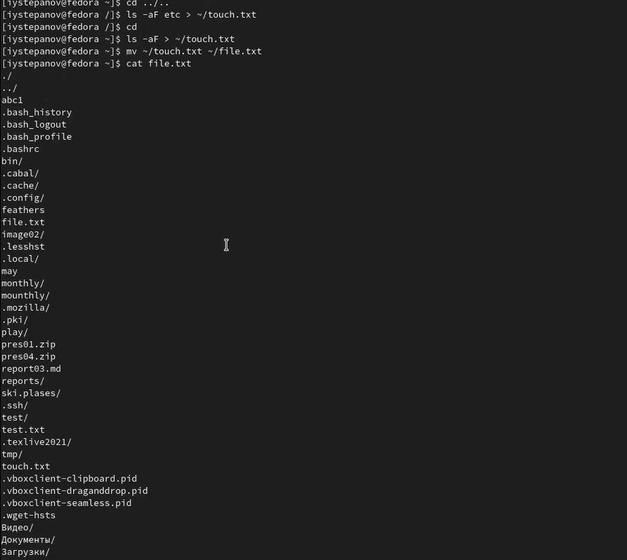

запись в файл

вывожу названия всех файлов с расширением .conf в консоль и записываю их в новый файл conf.txt

(рис. [-@fig:002])

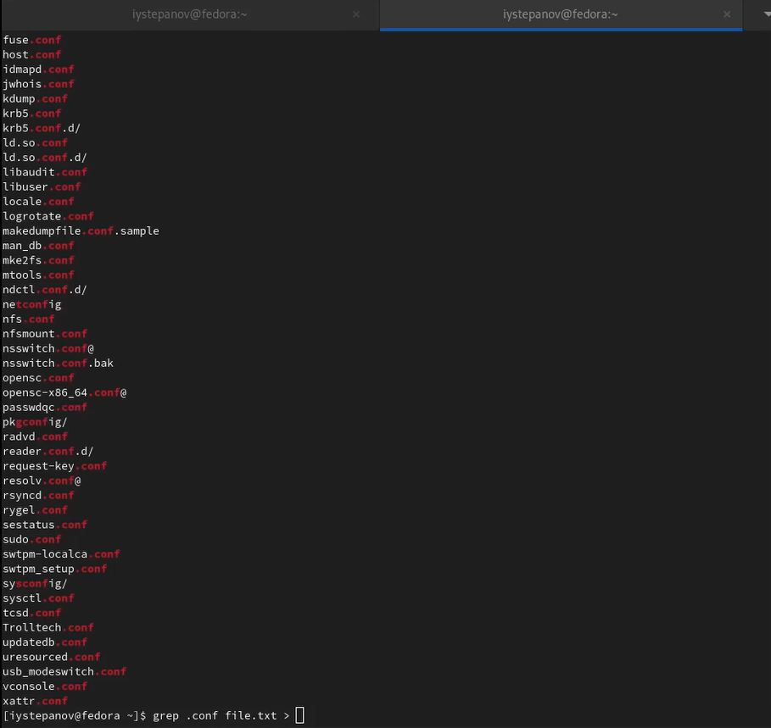

выведение из файла

определяю какие файлы в домашнем каталоге имеют имена начинающиюся с “с”.

(рис. [-@fig:003])

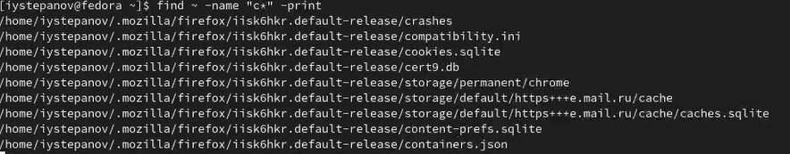

поиск с фильтром

вывожу на экран имена файлов из каталога /etc которые начинаются на на “h”

(рис. [-@fig:004])

поиск с фильтром

поиск с фильтром

запускаю в фоновом режиме процесс, который записывает в файл logfile все файлы, которые начинаются с log

(рис. [-@fig:005])

фоновый режим

фоновый режим

удаляю logfile. (рис. [-@fig:006])



удаление ненужных файлов

запускаю в фоновом режиме редактор gedit.

(рис. [-@fig:007])

фоновый режим

фоновый режим

читаю справку по команде kill, после чего завершаю процесс gedit.

(рис. [-@fig:008])

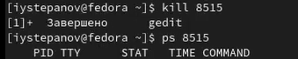

man kill

выполняю команды df и du

(рис. [-@fig:009])

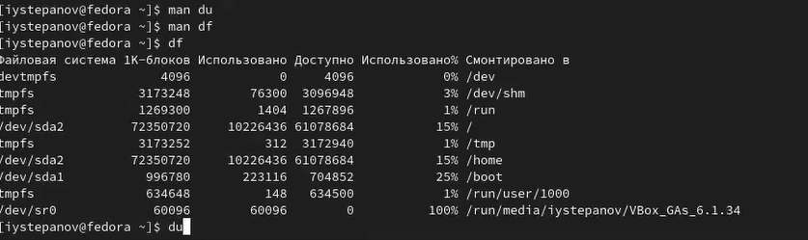

выполнение команд

с помощью команды find вывожу имена всех директорий в домашнем каталоге

(рис. [-@fig:010])

find

find

# Выводы

я ознакомился с инструментами поиска файлов и фильтрации текстовых данных, а также на практике приобрел навыки по управлению процессами, а так работы с командами для поиска и фильтрации.